 | LUNDI 9 NOVEMBRE | MARDI 10 NOVEMBRE | MERCREDI 11 NOVEMBRE | JEUDI 12 NOVEMBRE | VENDREDI 13 NOVEMBRE
 | ST THEODORE | ST LEON | ARMISTICE | ST CHRISTIAN | ST BRICE
M  A  T  I  N |   Animatrice au bureau | 10H30  STIMULATION COGNITIVE  (RDC)   | FERIE |   10h30 LECTURE DU JOUNAL (RDC) | ATELIER PREVENTION  DES CHUTES  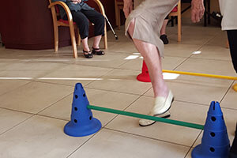  Avec HUGO
A  P  R  E  S  M  I  D  I | 15h00  ATELIER CUISINE (RDC)  TARTES AUX POMMES  POUR LE REPAS DU SOIR   |   GYM DOUCE  (avec CHRISTOPHE)  (Salon 2ème)    15H30  (1er étage)  STIMULATION COGNITIVE | FERIE | 15H00  LOTO    (RDC) | GYM DOUCE  (avec CHRISTOPHE  salon 2ème )    15H30 ATELIER CREATIF  (Salon 2ème)  

